Schulversuchspraktikum
Sommersemester 2014
Klassenstufen 11 & 12

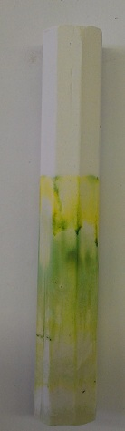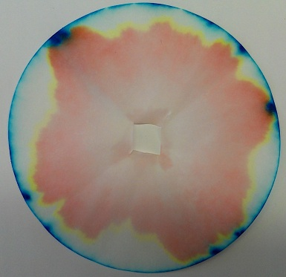

Chromatografie

Auf einen Blick:
Das Protokoll beschäftigt sich mit dem Thema „Chromatografie“ und insbesondere dem Auftrennen von Blattfarbstoffen. Es wird vor allem die Methode der Adsorption thematisiert, indem Blattfarbstoffe aufgrund unterschiedlicher Möglichkeiten getrennt werden. V1 - Säulenchromatografie beschäftigt sich mit der absteigenden Trennmethode einer Säule, die Aluminiumoxid als stationäre Phase besitzt. V2 – Tafelkreide zeigt eine aufsteigende Trennmethode mithilfe einer Tafelkreide aus Calciumcarbonat als stationäre Phase. In den Versuchen V3 und V4 wird eine Dünnschichtplatte aus Siliciumdioxid verwendet. V4 – Trennung von Filzfarbstiften thematisiert im Gegensatz zu den vorherigen Versuchen die Auftrennung der einzelnen Farben in Filzstiften

Inhalt
1 Beschreibung des Themas und zugehörige Lernziele 2
2 Lehrerversuche 3
2.1 V 1 – Säulenchromatografie 3
3 Schülerversuche 5
3.1 V 2 – Tafelkreide 5
3.2 V 3 – Chromatografisches Auftrennen von Blattgrün 7
3.3 V 4 – Trennung von Filzstiftfarben 10
4 Didaktischer Kommentar des Arbeitsblattes 13
4.1 Erwartungshorizont (Kerncurriculum) 13
4.2 Erwartungshorizont (Inhaltlich) 13
5 Literaturverzeichnis 14

Beschreibung des Themas und zugehörige Lernziele
Das Thema Chromatografie ist ein weitgefasstes Thema, da es viele verschiedene Verfahren zum Auftrennen von Stoffgemischen gibt. Die Analysen erfolgen aufgrund unterschiedlicher Wechselwirkungen zwischen einer stationären und einer mobilen Phase. Dieses Protokoll bezieht sich allgemein auf das Adsorptionsverhalten einer festen stationären und einer flüssigen mobilen Phase. Es werden die Säulen- und Dünnschichtchromatografien (DC), aber auch die Papierchromatografie thematisiert. Bei der Adsorptionschromatografie beruht die Trennung auf der Polarität der Phasen und der einzelnen Stoffe. Die Auswertung einer DC erfolgt über den Retentionsfaktor:
R_{f} = $\frac{Laufstrecke der Substanz}{Laufstrecke der mobilen Phase}$.
Für die Schüler und Schülerinnen ist das Thema relevant, da sie so Verfahren zur Reinheitskontrolle oder zum Auftrennen eines Produktgemisches kennenlernen. In der Kriminalistik nutzt man z.B. solche Verfahren, um gefälschte Schriften aufgrund unterschiedlicher Filzstifte zu erkennen. Auch in der Lebensmittelindustrie werden chromatografische Verfahren angewendet, um Farbstoffe in Lebensmitteln zu prüfen (vgl. Uni-Bremen).
Im Kerncurriculum wird unter dem Basiskonzept Stoff-Teilchen lediglich die Gaschromatografie erwähnt:
Die Schülerinnen und Schüler …..
- ….. beschreiben das Prinzip der Gaschromatografie (Fachwissen)
- ….. nutzen die Gaschromatografie zum Erkennen von Stoffgemischen (Erkenntnisgewinnung)
Das allgemeine Prinzip der Chromatografie findet sich aber auch im Basiskonzept Struktur-Eigenschaft unter folgenden Aspekten wieder:
Die Schülerinnen und Schüler …..
- ….. erklären Stoffeigenschaften anhand ihrer Kenntnisse über zwischenmolekulare Wechselwirkungen (Fachwissen)
- ….. stellen den Zusammenhang zwischen Molekülstruktur und Stoffeigenschaft fachsprachlich dar (Kommunikation)
Bei den im folgenden vorgestellten Experimenten handelt es sich um eine Säulenchromatografie, „Tafelkreidenchromatografie“, Dünnschichtchromatografie und Papierchromatografie. Es werden demnach verschiedene stationäre Phasen dargestellt, mit denen sich insbesondere Blattfarbstoffe trennen lassen. Die SuS ermitteln auf verschiedene Weise die vier Blattfarbstoffe von Brennesselblättern.

Lehrerversuche

V 1 – Säulenchromatografie
In diesem Versuch werden die Blattfarbstoffe von Brennesselblättern mittels einer Säulenchromatografie getrennt. Die SuS sollten die Strukturen der Blattfarbstoffe von Chlorophyll a und b, Xanthophyll und Carotin kennen. Als stationäre Phase kann Kieselgel oder Aluminiumoxid verwendet werden. Bei der stationären Phase handelt es sich um Benzin (n-Octan).

Gefahrenstoffe
Aceton |  |  | H: 225, 319, 336 |  |  | P: 210, 233, 305 + 351 + 338
n-Octan |  |  | H: 225, 304, 315, 336, 410 |  |  | P: 210, 273, 301 + 330 + 331, 302 + 352

Materialien: Chromatografiesäule, Stativ mit Klemme, Bechergläser, Glasstab, Spatel, Tropfpipetten, Filterpapier, Glastrichter, Brennesselblätter, Mörser mit Pistill
Chemikalien: Sand, Benzin (n-Octan), Aluminiumoxid, Aceton, demin. Wasser, Glaswolle
Durchführung: Als erstes wird die stationäre Phase in der Säule vorbereitet, indem eine Suspension aus Aluminiumoxid und Benzin hergestellt wird. Wenn keine Fritte in der Säule vorhanden ist, wird etwas Glaswolle vor den Auslauf der Säule gestopft. Dann wird die Säule zu 2/3 mit der vorher angesetzten Suspension befüllt und trocken laufen gelassen. Die Brennesselblätter werden mit etwas Sand und einigen Millilitern Aceton in einem Mörser zu einem Brei verrieben und anschließend filtriert. Anschließend wird das Filtrat mit einer Tropfpitte auf die stationäre Phase gegeben. Nachdem dies eingetrocknet ist, wird das Benzin darauf getropft. Der Auslauf der Säule bleibt geöffnet. Es wird immer wieder mit Benzin nachgetropft, damit die Säule nicht trocken läuft.

Beobachtung: Es lassen sich Farbauftrennungen erkennen (gelbe und grüne). Die gelben Farbzonen sind am unteren Ende der Säule zu sehen, die grünen weiter oberhalb.

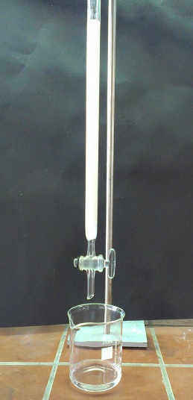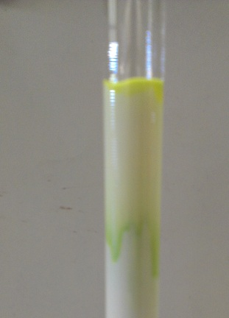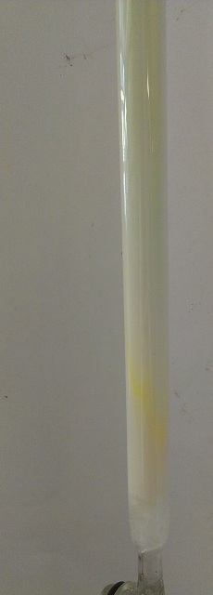
Abb. 1 - Aufbau der Apparatur Abb.2 Beginn der Trennung Abb.3. fortgeschrittene Trennung

Deutung: Das Aceton-Sand-Gemisch löst die Blattfarbstoffe aus den Blättern. Das polare Aceton löst sowohl die Chlorophylle als auch Xantophyll und Carotin. Die Polarität der Stoffe nimmt mit folgender Reihenfolge ab:
Chlorophyll b > Chlorophyll a > Xantophyll > Carotin
Da Chlorophyll b im Gegensatz zu Chlorophyll a eine Aldehydgruppe statt einer Methylgruppe besitzt, ist es polarer. Ebenso verhält es sich mit den langkettigen Stoffen Xantophyll und Carotin. Letzterer besitzt keine Hydroxylgruppe und ist daher der unpolarste Stoff.
Die unpolaren Moleküle werden demnach länger in der mobilen unpolaren Lösung (n-Octan) getragen und langsamer von dem polaren Aluminiumoxid adsorbiert und lassen sich daher weiter unten in der Säule erkennen. Die polaren Farbstoffe werden hingegen eher von der stationären Phase adsorbiert und werden am oberen Ende der Säule sichtbar.
Entsorgung: Die n-Octanlösung sowie das Filtrat werden über den organischen Lösemittelabfall entsorgt. Die Säule wird mir Wasser und anschließend Aceton durchgespült. Das benutzte Filterpapier und das getrocknete Aluminiumoxid werden über den Feststoffabfall entsorgt.
Literatur: Blume (2005): Versuch: Säulenchromatographie von Pflanzenfarbstoffen, abrufbar unter: http://www.chemieunterricht.de/dc2/chromato/v-sc.htm, eingesehen am 19.8.14.

Der Versuch kann in einer Unterrichtseinheit zur Chromatografie oder in einer Biologiestunde zum Thema Blattfarbstoffe durchgeführt werden. Wenn eine genügende Anzahl an Chromatografiesäulen vorhanden ist, kann der Versuch als Schülerversuch eingesetzt werden. Ansonsten muss er als Lehrerversuch durchgeführt werden. Vorher sollte die Versuchsdurchführung mit den SuS ausführlich durchgegangen werden. Eine alternative Auftrennung stellen die folgenden Versuche V2 und V3 dar.

Schülerversuche

V 2 – Tafelkreide

In diesem Versuch findet eine Auftrennung des Blattgrüns von Brennesselblättern mithilfe von Tafelkreide statt. Die Tafelkreide dient als stationäre Phase und Petrolether als mobile Phase.
Gefahrenstoffe
Aceton |  |  | H: 225, 319, 336 |  |  | P: 210, 233, 305 + 351 + 338
Petrolether |  |  | H: 225, 304, 315, 361, 373, 411 |  |  | P: 210, 261, 273, 281, 301 + 310, 331

Materialien: 2 kleine Petrischalen, Trichter, Filterpapier, Becherglas, Tafelkreide, Mörser mit Pistill
Chemikalien: Brennesselblätter, Sand, Aceton, Petrolether
Durchführung: Die Brennesselblätter werden mit etwas Sand und einigen Millilitern Aceton in einem Mörser zu einem Brei verrieben und anschließend filtriert. Das Filtrat wird in eine Petrischale gegossen, in die dann die Tafelkreide senkrecht gestellt wird. Nachdem die Lösung ca. 1 cm an der Tafelkreide hochgestiegen ist, wird sie in eine weitere Petrischale senkrecht gestellt, die ca. 5 mm mit Petrolether gefüllt ist. Wenn die mobile Phase ca. 5 cm hochgestiegen ist, ist das Auftrennen beendet.
Beobachtung: Auf der Kreide lassen sich grüne und gelbe Farbzonen unterscheiden.
Abb. 4 - Blattfarbstoffe auf Tafelkreide

Deutung: Es handelt sich hierbei um eine aufsteigende Methode, so dass die polaren Farbstoffe weiter unten und die unpolaren Farbstoffe weiter oben an der Kreide zu erkennen sind. Da die Tafelkreide aus Calciumcarbonat besteht, ist dies in diesem Fall die polare stationäre Phase. Die mobile Phase ist hier der Petrolether. Die Polarität der Stoffe nimmt mit folgender Reihenfolge ab:
Chlorophyll b > Chlorophyll a > Xantophyll > Carotin
Da Chlorophyll b im Gegensatz zu Chlorophyll a eine Aldehydgruppe statt einer Methylgruppe besitzt, ist es polarer. Ebenso verhält es sich mit den langkettigen Stoffen Xantophyll und Carotin. Letzterer besitzt keine Hydroxylgruppe und ist daher der unpolarste Stoff.
Die unpolaren Moleküle werden demnach länger in der mobilen unpolaren Lösung (Petrolether) getragen und langsamer von dem polaren Calciumcarbonat adsorbiert und lassen sich daher weiter oben auf der Tafelkreide erkennen. Die polaren Farbstoffe werden hingegen eher von der stationären Phase adsorbiert und werden weiter unten an der Tafelkreide sichtbar.
Entsorgung: Die Kreide kann in den Hausmüll entsorgt oder aufbewahrt werden. Der Petrolether und das Acetonfiltrat werden in den organischen Lösemittelabfall gegeben. Das benutzte Filterpapier wird in den Feststoffabfall entsorgt.
Literatur: Kraft, F./ Universität Siegen (2007): Chromatographie Versuche, abrufbar unter: http://www.chemie-biologie.uni-siegen.de/chemiedidaktik/service/fundgrube/chrom5.html, eingesehen am 19.8.2014.

Der Versuch kann im Unterricht als Einführung zur Unterrichtseinheit „Chromatografie“ dienen, da er eine grobe Auftrennung der Blattfarbstoffe aufzeigt. Alternativ kann aber auch direkt eine DC–Platte verwendet werden (siehe V3).
In diesem Versuch wurde Petrolether als Laufmittel verwendet. Es kann allerdings auch n-Octan (Benzin) verwendet werden.

V 3 – Chromatografisches Auftrennen von Blattgrün
In diesem Versuch wird eine genaue Methode zum Auftrennen der Blattfarbstoffe verwendet. Es handelt sich hierbei um die Dünnschichtchromatografie, bei der eine DC-Platte aus Kieselgel (Siliziumoxid) als stationäre Phase und ein Gemisch aus n-Octan, Petrolether und Aceton als Laufmittel verwendet wird. Dies ist wiederum eine aufsteigende Chromatografie.

Gefahrenstoffe
Aceton |  |  | H: 225, 319, 336 |  |  | P: 210, 233, 305 + 351 + 338
Petrolether |  |  | H: 225, 304, 315, 361, 373, 411 |  |  | P: 210, 261, 273, 281, 301 + 310, 331
n-Octan |  |  | H: 225, 304, 315, 336, 410 |  |  | P: 210, 273, 301 + 330 + 331, 302 + 352

Materialien: DC-Kammer, Mörser mit Pistill, Trichter, Becherglas, Filterpapier, Dünnschichtplatte oder Chromatografiepapier, 2 Petrischalen
Chemikalien: demin. Wasser, Aceton, Petrolether, n-Octan, Sand, Brennesselblätter
Durchführung: Als erstes wird das Laufmittel aus 10 Raumteilen (RT) n-Octan, 3 RT Petrolether und 3 RT Aceton hergestellt und ca. 0,5 cm davon in die DC–Kammer gefüllt. Während sich die Dämpfe des Lösungsmittels in der Kammer verteilen, werden Brennesselblätter mit etwas Sand und einigen Millilitern Aceton in einem Mörser zu einem Brei verrieben und anschließend filtriert. Das Filtrat wird in eine Petrischale gegossen. Jetzt wird die Dünnschichtplatte senkrecht in das Filtrat gestellt, so dass die Lösung ca. 2-3 cm hochlaufen kann. Nachdem diese getrocknet ist, wird die Platte wiederum senkrecht mit dem unteren Rand in eine Petrischale mit Aceton gehalten, so dass sich eine grüne Startlinie bildet. Die Platte muss wiederum trocknen, bevor sie in die DC–Kammer gestellt wird. Dabei ist zu beachten, dass die Startlinie sich oberhalb des Laufmittels befindet. Wenn das Laufmittel durchgelaufen ist (nach ca. 20 min), kann die DC–Platte entnommen werden.
Beobachtung: Es lassen sich eine olivgrüne, grasgrüne, graue und dunkelgelbe Farbzone erkennen.
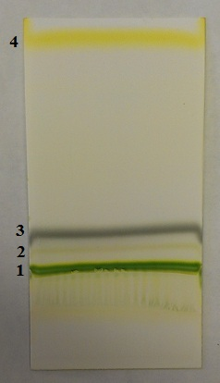
Abb. 5 - Farbzonen des Blattgrüns
Deutung: Die einzelnen Farbzonen stellen die Bestandteile des Blattes dar. Im Folgenden sind die in Abbildung 5 markierten Zahlen identifiziert:
1 = Chlorophyll b
2 = Chlorophyll a
3 = Phäophytin (Abbauprodukt von Chlorophyll)
4 = Carotin oder Xantophyll
Polarität der Stoffe nimmt mit folgender Reihenfolge ab:
Chlorophyll b > Chlorophyll a > Xantophyll > Carotin
Da Chlorophyll b im Gegensatz zu Chlorophyll a eine Aldehydgruppe statt einer Methylgruppe besitzt, ist es polarer. Ebenso verhält es sich mit den langkettigen Stoffen Xantophyll und Carotin. Letzterer besitzt keine Hydroxylgruppe und ist daher der unpolarste Stoff.
Die unpolaren Moleküle werden demnach länger in der mobilen unpolaren Lösung getragen und langsamer von dem polaren Kieselgel der DC-Platte adsorbiert und lassen sich daher weiter oben auf der DC-Platte erkennen. Die polaren Farbstoffe werden hingegen eher von der stationären Phase adsorbiert und werden weiter unten auf der DC-Platte sichtbar.

Entsorgung: Die DC–Platte kann über den Hausmüll entsorgt werden. Das Acetonfiltrat und die Reste des Laufmittels in der DC–Kammer werden in den organischen Lösemittelabfall gegeben. Das benutzte Filterpapier wird in den Feststoffabfall entsorgt.
Literatur: Häusler, K. et al.(1995): Experimente für den Chemieunterricht, München: Oldenbourg, S. 53 f.
Botanisches Institut II/ Universität Karlsruhe (2005): Anleitung zum Pflanzenphysiologisches Praktikum für Anfänger, abrufbar unter: http://www.botanik.kit.edu/molbio/nrd /A-Praktikum%20Skript%20WS05_06.pdf, eingesehen am 21.8.14.
Dieser Versuch kann im Unterricht zum Thema „Chromatografie“ verwendet werden und eignet sich insbesondere für eine genaue Auftrennung von Blattfarbstoffen und dem Schulen weiterer Kompetenzen (z.B. mathematischer Kompetenzen beim Berechnen des Retentionsfaktors). Eine günstigere Methode stellt das Verwenden von Chromatografiepapier dar. Alternativ lassen sich mit DC–Platten Aminosäuren auftrennen. Diese werden mit einer Ninhydrinlösung sichtbar gemacht.

V 4 – Trennung von Filzstiftfarben
Dieser Versuch zeigt neben dem Auftrennen von Blattfarbstoffen oder Aminosäurengemischen die Möglichkeit des Auftrennens von Filzstiftfarben auf. Dies kann mithilfe einer DC–Platte oder mit Filterpapier durchgeführt werden. Insbesondere schwarze Filzstifte sollten untersucht werden, da diese mehrere Farben aufweisen.

Gefahrenstoffe
Butan-1-ol |  |  | H: 226, 302, 318, 315, 335, 336 |  |  | P: 280, 302 + 352, 305+351+338, 309, 313

Materialien: Filzstifte (schwarz, blau, rot, grün), DC–Kammer, DC–Platte, Filterpapier, Becherglas
Chemikalien: demin. Wasser, Butan-1-ol, Essigsäure
Durchführung: Zunächst wird die mobile Phase der DC–Kammer vorbereitet. Dazu wird die Kammer zu 0,5 mm mit einem Gemisch aus Butan-1-ol, Essigsäure und Wasser (8:1:1) befüllt. Die Filzstiftfarben werden mit einem kleinen Punkt direkt auf die DC-Platte aufgetragen. Zur Ermittlung der Laufstrecke kann mit Bleistift eine Linie (ca. 1 cm vom oberen und unteren Rand) aufgetragen werden.
Für die Papierchromatografie wird in einem Filterpapier in der Mitte ein Loch geschnitten und um das Loch die Filzstiftfarbe (in diesem Fall schwarz) aufgetragen. Anschließend wird ein weiteres Filterpapier gerollt und in das Loch des ersten Papier gesteckt und dann in ein mit Wasser befülltes Becherglas gestellt.
Beobachtung: Die rote Farbe auf der DC–Platte trennt sich in orange und gelb. Der blaue Filzstift in pink. Bei der Papierchromatografie trennt sich der schwarze Filzstift in die Farben rot, gelb und blau.
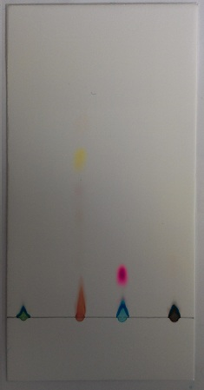
Abb. 6 - DC mit Filzstiften Abb. 7 – Papierchromatografie mit schwarzen Filzstift
Deutung: Mithilfe der Laufmittel und der stationären Phase werden die Filzstifte in ihre einzelnen Farbstoffe aufgetrennt. Dies geschieht aufgrund unterschiedlicher Polarität und demnach auf unterschiedlichen Adsorptionsverhaltens der Farbstoffe zu der stationären Phase.
Entsorgung: Die DC-Platte und das Chromatografiepapier werden über den Feststoffabfall entsorgt. Das Laufmittel aus der DC–Kammer wird in den Behälter für organische Lösemittel gegeben.
Literatur: Kraft, F./ Universität Siegen (2007): Chromatographie Versuche, abrufbar unter: http://www.chemie-biologie.uni-siegen.de/chemiedidaktik/service/fundgrube/chrom5.html, eingesehen am 19.8.2014.

Dieser Versuch eignet sich als Einführungsversuch zum Thema „Chromatografie“, da Alltagsgegenstände verwendet werden und der Effekt meistens bekannt ist. Das Verwenden von DC–Platten stellt zwar eine genauere Methode dar, die Durchführung mit Filterpapier und Wasser ist jedoch günstiger und genauso effektiv.
Arbeitsblatt – Ermittlung des Retentionsfaktors

Aufgabe 1)
Nenne die Definition des Retentionsfaktors !

Aufgabe 2)
Ermittle die Retentionsfaktoren für die 4 Farbstoffe in der DC in der Abbildung:
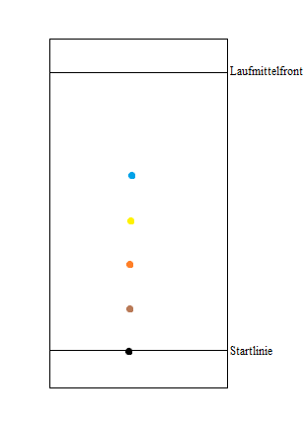

Aufgabe 3)
Du hast eine Lösung mit drei unterschiedlichen Stoffen und fünf einzelne Stoffe vor dir liegen. Nun möchtest du herausfinden, welche der fünf vorgegebenen Stoffe in der Lösung enthalten sind. Erkläre wie du vorgehen würdest!

Didaktischer Kommentar des Arbeitsblattes
Das Arbeitsblatt kann als Lernkontrolle über die Dünnschichtchromatografie und im speziellen über den Retentionsfaktor eingesetzt werden. Das Arbeitsblatt fördert das Verständnis und den Umgang mit dem Verfahren der DC und dem Berechnen des Retentionsfaktors.

Erwartungshorizont (Kerncurriculum)
Das Arbeitsblatt hat keinen direkten Bezug zu den Basiskonzepten des Kerncurriculums. Es spiegelt lediglich einen Ausschnitt des Bezugs der Chromatografie zum Kerncurriculum wider (siehe Seite 2). Die Basiskonzepte Stoff – Teilchen und Struktur – Eigenschaft können teilweise als Voraussetzung zum Thema „Chromatografie“ gesehen werden (z.B. „die SuS begründen anhand funktioneller Gruppen die Reaktionsmöglichkeiten organischer Moleküle“ (Niedersächsisches Kultusministerium 2009).
Die Reproduktion einfacher Sachverhalte (Anforderungsbereich I) wird in Aufgabe 1 verlangt. Die SuS sollen eine Definition/ Formel wiedergeben. Aufgabe 2 stellt den Anforderungsbereich II dar, da die SuS eine Grafik interpretieren, mathematische Beziehungen anwenden und das Faktenwissen übertragen müssen. Der Aufgabenbereich III findet sich schließlich in der Aufgabe 3 wieder, in der u.a. problembezogenes Anwenden verlangt wird. Die SuS müssen auf ein unbekanntes Problem ihre bisherigen Kenntnisse über die Chromatografie anwenden, um zu einem Ergebnis zu gelangen. Diese Transferaufgabe lässt sich mit dem Alternativversuch aus V3 – Chromatografisches Auftrennen von Blattgrün verknüpfen, indem den SuS ein Aminosäurengemisch und die darin enthaltenen Aminosäuren einzeln vorgelegt werden. Die SuS müssen somit ein Experiment entwickeln und durchführen, um die Aminosäuren des Gemisches zu bestimmen.

Erwartungshorizont (Inhaltlich)
Die Definition des Retentionsfaktors lautet: R_{f} = $\frac{Wanderungsstrecke der Substanz}{Wanderungsstrecke des Laufmittels}$ .
In Aufgabe 2 wird die oben genannte Formel des Retentionsfaktors viermal angewendet, wobei die Wanderungsstrecke des Laufmittels jeweils gleich bleibt.
In Aufgabe 3 sollen die SuS die Verwendung von der Dünnschichtchromatografie an einem theoretischen Beispiel erläutert, indem sie das Auftrennen eines Gemisches darstellen: Es werden jeweils die fünf einzelnen Stoffe und das Stoffgemisch der Lösung mithilfe einer Dünnschichtplatte chromatografiert. Dabei trennt sich das Gemisch in drei Punkten auf, so dass sich diese drei Retentionsfaktoren mit denen der anderen fünf Stoffe vergleichen lassen und die Bestandteile der Lösung identifiziert werden können.

Literaturverzeichnis
Blume (2005): Versuch: Säulenchromatographie von Pflanzenfarbstoffen, abrufbar unter: http://www.chemieunterricht.de/dc2/chromato/v-sc.htm, eingesehen am 19.8.14.

Botanisches Institut II/ Universität Karlsruhe (2005): Anleitung zum Pflanzenphysiologisches Praktikum für Anfänger, abrufbar unter: http://www.botanik.kit.edu/molbio/nrd /A-Praktikum%20Skript%20WS05_06.pdf, eingesehen am 21.8.14.

Häusler, K. et al.(1995): Experimente für den Chemieunterricht, München: Oldenbourg, S. 53 f.

Niedersächsisches Kultusministerium (2009): Kerncurriculum für das Gymnasium- gymnasiale Oberstufe– Chemie, Hannover, abrufbar unter: http://www.nibis.de/nibis.phtml?menid=203.

Kraft, F./ Universität Siegen (2007): Chromatographie Versuche, abrufbar unter: http://www.chemie-biologie.uni-siegen.de/chemiedidaktik/service/fundgrube/chrom5.html, eingesehen am 19.8.2014.

Uni-Bremen: Wo findet man die Chromatografie im Alltag?, abrufbar unter: http://www.idn.uni-bremen.de/chemiedidaktik/material/Teilchen/Stofftrennung/Stofftrennung/ ChromatografieA.htm, eingesehen am 25.8.1014.

